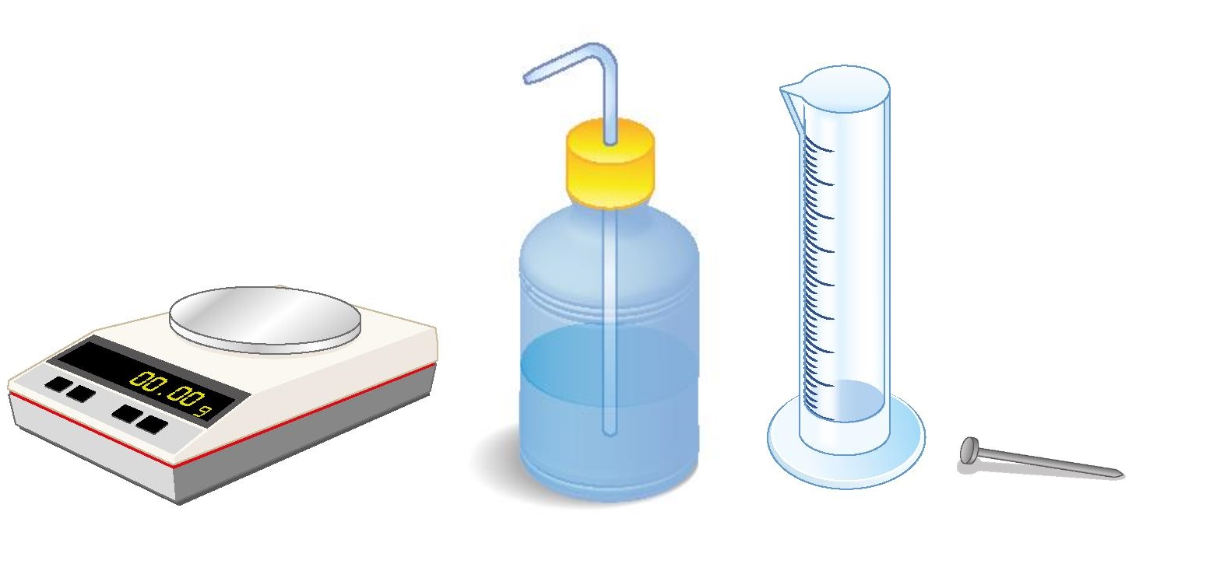
1. Um grupo de alunos determinou experimentalmente a massa volúmica do material de que é feito um pequeno corpo metálico para concluir se seria ou não ferro.
  - Considera os procedimentos descritos nas frases de A a E.
A – Introduzir numa proveta primeiro o prego, depois um pouco de água e medir o volume do conjunto.
B – Introduzir água numa proveta e medir o volume correspondente.
C – Retirar o prego da água, colocá-lo no prato de uma balança e medir a sua massa.
D – Colocar o prego no prato de uma balança e medir a sua massa.
E – Introduzir o prego num volume de água previamente medido e medir o volume do conjunto.
1.1.1 Indica, pelas respetivas letras, os procedimentos que não são adequados para determinar experimentalmente a massa volúmica.
___________________________________________________________________________
1.1.2 Indica, pela sequência correta, as letras correspondentes aos procedimentos que permitem determinar experimentalmente a massa volúmica.
___________________________________________________________________________
  - Os valores lidos pelos alunos durante a experiência estão registados na tabela seguinte da qual constam também as letras X e Y.

Massa do corpo | Volume de água | Volume de água + Corpo | Volume do corpo | Massa volúmica do material
28,2 g | 30,0 cm³ | 34,0 cm³ | X | Y
Calcula os valores correspondentes às letras X e Y.

  - Sabendo que a massa volúmica do ferro a 20 ºC é 7,87 g/cm³, e tendo em conta o valor obtido para Y em 1.2, seleciona a única opção que pode corresponder à conclusão desta experiência.
A – O corpo é maciço e pode ser feito só de ferro.
B – O corpo pode ser feito só de ferro mas é oco.
C – O corpo é maciço e pode ser feito de uma mistura de ferro com outro material mais denso.
D – O corpo é oco e não pode ser feito só ferro.

2. Gelo e água líquida não são mais do que a mesma substância em estados físicos diferentes.
2.1. Completa a frase que se segue escrevendo nos espaços as designações corretas.
Quando a água líquida passa a gelo ocorre uma transformação (1)______________ que se chama (2)_________________, devido à (3)________________ de temperatura.
2. 2. Associa a cada acontecimento da coluna I a justificação correta que se encontra na coluna II.
Coluna I | Coluna II
A – Uma garrafa completamente cheia de água líquida parte quando esta passa a gelo.  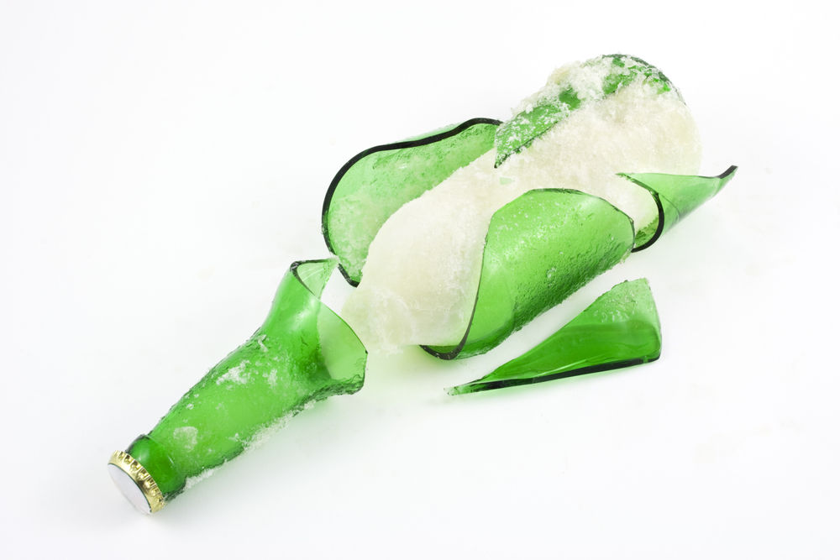  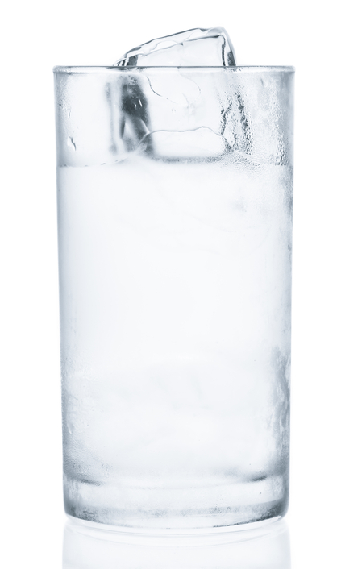  B – O gelo flutua na água. | 1 – A massa de gelo é maior do que a massa de água líquida que o originou.  2 – O volume do gelo é maior do que o volume da água líquida que o originou.  3 – A massa do gelo é menor do que a massa de água líquida.  4 – A densidade do gelo é menor do que a densidade da água líquida.
A – _______ B – _______

2.3 Considera que 20 g de água líquida se transforma em gelo. ρ_{gelo} = 0,91 g/cm³
2.3.1 Indica o valor da massa volúmica da água líquida à temperatura ambiente.
___________________________________________________________________________
2.3.2 Calcula o volume do gelo obtido.

3. A identificação de amostras desconhecidas pode fazer-se recorrendo à realização de testes químicos.
3.1 Efetua a associação correta de cada substância da coluna I ao resultado do teste referido na coluna II que a permite detetar.
Coluna I | Coluna II
A – Dióxido de carbono  B – Hidrogénio  C – Oxigénio | 1 – Aviva as combustões  2 – É combustível  3 – Torna carmim a fenolftaleína  4 – Turva a água de cal
A – _______ B – _______ C – _______
3.2 Descreve como procederias para realizar o teste químico que permite concluir sobre a presença ou não de água num líquido incolor.
________________________________________________________________________________
________________________________________________________________________________
________________________________________________________________________________
________________________________________________________________________________

4. Numa aula experimental os alunos distribuídos em grupos prepararam diferentes misturas que se mostram na figura.
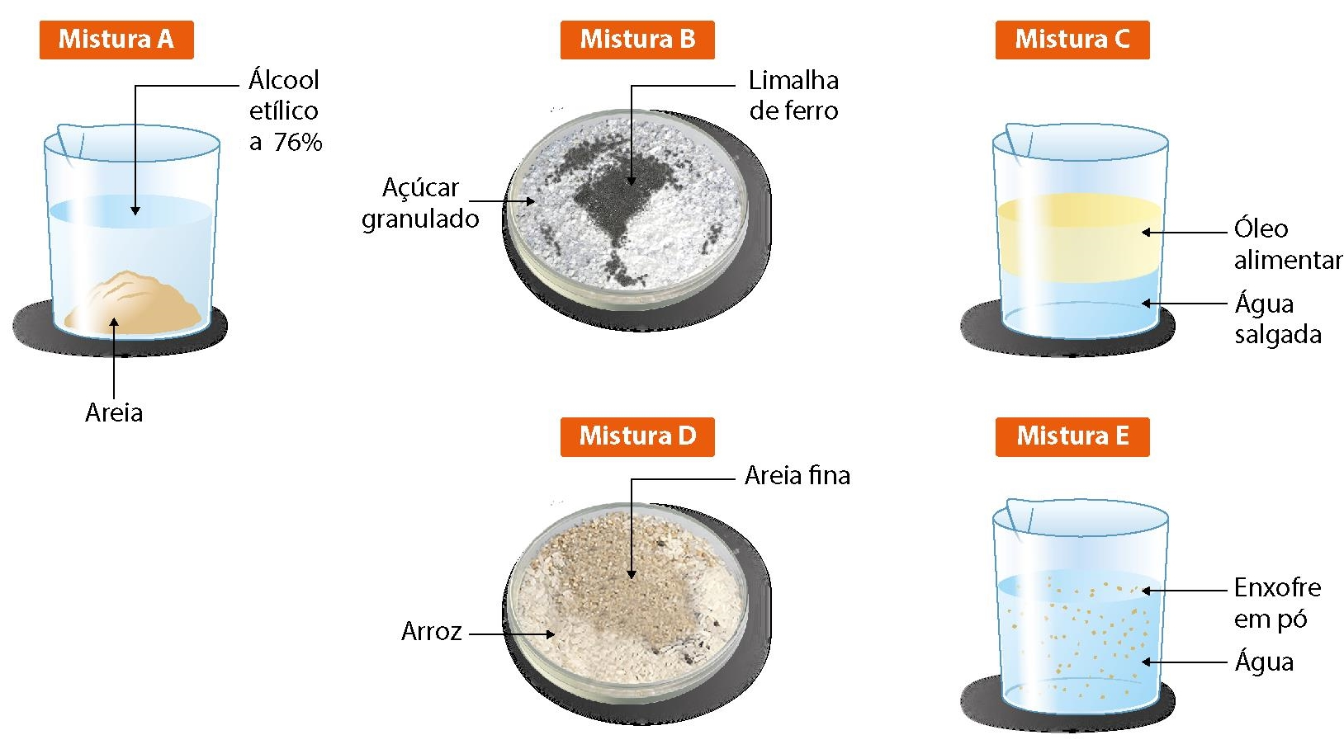

4.1 Indica o que há de comum a todas as misturas preparadas.
_________________________________________________________________________________

4.2 Considera as técnicas de separação a seguir indicadas.
Peneiração |  | Decantação  sólido-líquido |  | Separação  magnética
Cristalização |  | Sublimação |  | Decantação  líquido-líquido
Filtração |  | Centrifugação
Associa a cada uma das misturas o nome da técnica que permite separar os componentes referidos na figura.
_________________________________________________________________________________
_________________________________________________________________________________
_________________________________________________________________________________
4.3 Indica o nome de todo o material de laboratório necessário para separar os componentes da mistura E.
_________________________________________________________________________________
_________________________________________________________________________________
4.4 Explica por que motivo a centrifugação não permite separar os componentes da mistura E.
_________________________________________________________________________________
_________________________________________________________________________________
_________________________________________________________________________________
_________________________________________________________________________________

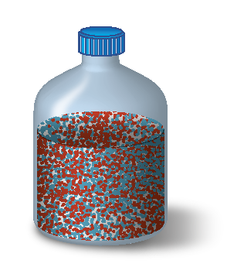
5. Num frasco foram misturados dois sólidos A e B ambos pulverizados.
Descreve como procederias para os separar sabendo que apenas o sólido A é solúvel em água. (Podes recorrer a um esquema para apresentar a tua resposta)

6. A figura mostra uma montagem experimental usada para a realização de uma destilação simples.
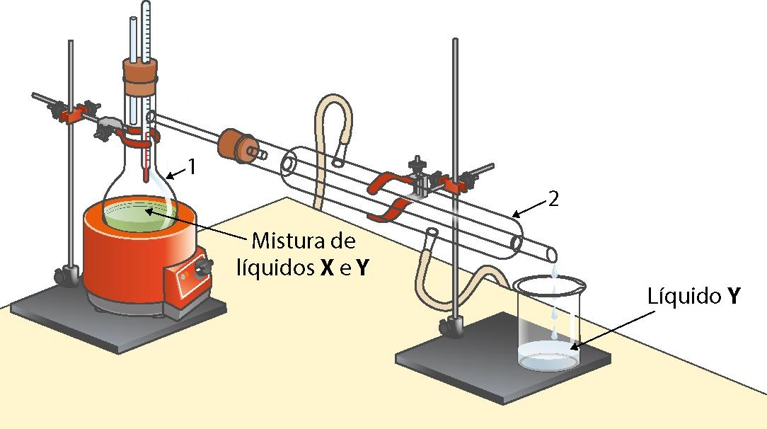

6.1 Descreve as características das misturas às quais se adequa a utilização desta técnica de separação.
_________________________________________________________________________________
_________________________________________________________________________________
_________________________________________________________________________________
_________________________________________________________________________________
6.2 Indica os nomes dos dispositivos assinalados com os números 1 e 2.
1 – ______________________________________________________________________________
2 – ______________________________________________________________________________
6.3 Indica o nome da primeira mudança de estado físico que ocorre durante uma destilação.
_________________________________________________________________________________
6.4 Classifica a afirmação que se segue em verdadeira ou falsa e justifica.
O líquido mais volátil da mistura é X e o destilado é o líquido Y puro.
_________________________________________________________________________________
_________________________________________________________________________________
_________________________________________________________________________________
_________________________________________________________________________________

7. Qualquer sistema ou corpo possui energia mas um sistema ou corpo não é energia. A energia pode transferir-se entre sistemas.
7.1 Classifica cada uma das afirmações seguintes em verdadeira ou falsa.
A – A energia pode transferir-se de um sistema isolado para outro não isolado.
B – Não pode ocorrer transferência de energia de um sistema aberto para um sistema isolado.
C – A energia transfere-se sempre de uma fonte de energia para um recetor.
D – Se um sistema X fornecer 20 000 J de energia a um sistema Y, a energia de X diminui 20 kJ.
E – Se um sistema X fornecer 30 000 J de energia a um sistema Y, a energia de X diminui
15 000 J e a energia de Y aumenta 15 000 J.
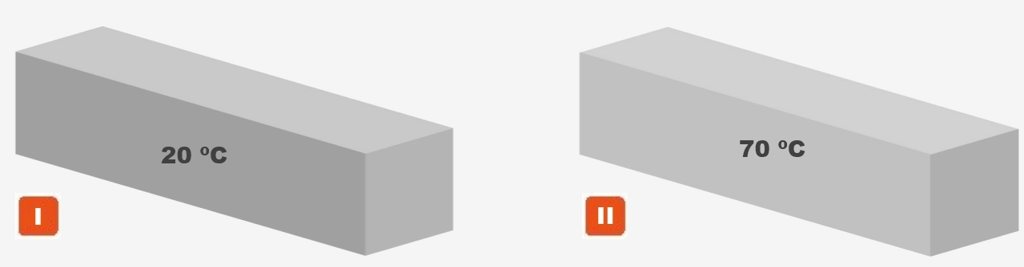
7.2 Seleciona a única afirmação correta para os corpos I e II da figura.

A – A agitação média dos corpúsculos do corpo I é igual à dos corpúsculos do corpo II.
B – O calor do corpo X é menor do que o calor do corpo II.
C – Quando os corpos I e II são postos em contacto, há transferência de energia de I para II.
D – A energia transferida durante o contacto dos corpos I e II chama-se calor.
7.3 O calor propaga-se nos materiais por processos diferentes e nuns materiais mais facilmente do que noutros.
7.3.1 Indica o nome do processo de propagação do calor nas seguintes situações:
(a) Aquecimento do ar de uma sala durante o inverno.
________________________________________________________________________
(b) Aquecimento do fundo de um recipiente colocado sobre um disco elétrico ligado.
________________________________________________________________________
(c) Aquecimento da água contida numa chaleira elétrica.
________________________________________________________________________
7.3.2 Explica por que motivo é habitual envolver recipientes com alimentos em esferovite para os manter quentes.
______________________________________________________________________________________________________________________________________________________

